
Sede Social: Av. Llano Castellano nº 13, 2º izda. 5
28034, Madrid
Tfno. WhatsappSede 680 97 90 52
umereciproca@gmail.com
www.umer.es

Trigésimo segundo curso, 2025–2026
Abril2026

ACTIVIDADES LECTIVAS

Lunes 13 - Don Rubén González Cuerva. Dr. en Historia Moderna. CSIC.
Tema: Relaciones ocultas: La diplomacia musulmana de la monarquía hispana (siglos XVI y XVII).

Lunes20 - Doña Patricia Uceda Gil. Restauradora de Patrimonio Audiovisual.
Tema: Rescatar la memoria filmada: El patrimonio audiovisual y el trabajo de las filmotecas.

Lunes 27 - Doña Ana Guerrero Melguizo. Lda. en Historia del Arte y guía del Museo del Traje.
Tema: Historia e historias de la indumentaria.

ACTIVIDADES EXTRALECTIVAS

Miércoles 15- Visita guiada a CaixaForum. Exposición: ‘Soy Asurbanipal, rey del mundo, rey de Asiria.
16:45 Lugar de encuentro: Pº del Prado 36.
Locomoción: <M> L. 1 Estación del Arte. Precio: 3 €.

Lunes 20 - Visita guiada a la Iglesia de San Sebastián (o de los Cómicos).
11:15 Lugar de encuentro: C/ Atocha39.
Locomoción: <M> L. 1 Antón Martín (salir por final del andén) Precio: la voluntad.

Martes 28 - Visita guiada al Museo de la Farmacia Hispana.
10:15 Lugar de encuentro: Facultad de Farmacia UCM, Pl. de Ramón y Cajal.
Locomoción: <M> L. 6Ciudad Universitaria. Precio: 2€.

Miércoles 29- Visita guiada al Museo Nacional de Antropología.Exposición: ‘Mujeres. Invisibles pero imprescindibles'.
11:15 Lugar de encuentro: C/ Alfonso XII, 68.
Locomoción: <M> L. 1Atocha (salida Pº Infanta Isabel).

Estas actividades son para socios que previamente se hayan inscrito en ellas; la inscripción se llevará a cabo de manera presencial 30’ antes de las conferencias.

Las conferencias tienen lugar en la sede del IMSERSO (C/ Ginzo de Limia, 58, con vuelta a Pedro Rico-Pl. de las Reales Academias) a las 18 horas.

En colaboración con el IMSERSO.
Ministerio de derechos Sociales, Consumo y Agenda 2030.

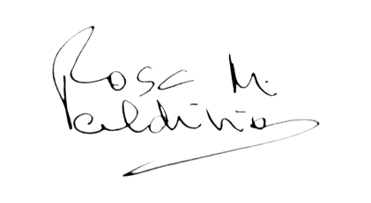
Fdo.:Rosa Valdivia Carrión. Presidenta

